«Приключения в Новогоднем лесу»
Новый год самый любимый, добрый, сказочный праздник, который ждут в каждом доме, в каждой семье. Новый год - всегда ожидание чуда, волшебных превращений, приключений и удивительных перемен. Люди в Новый год становятся добрее и счастливее. В волшебную ночь у сверкающих огнями ёлок все веселятся и загадывают желания. Именно поэтому в нашей школе к проведению новогодних утренников особое отношение.
Наша цель: создать праздничную атмосферу, доставить радость детям, раскрыть творческие способности учащихся через различные виды деятельности.
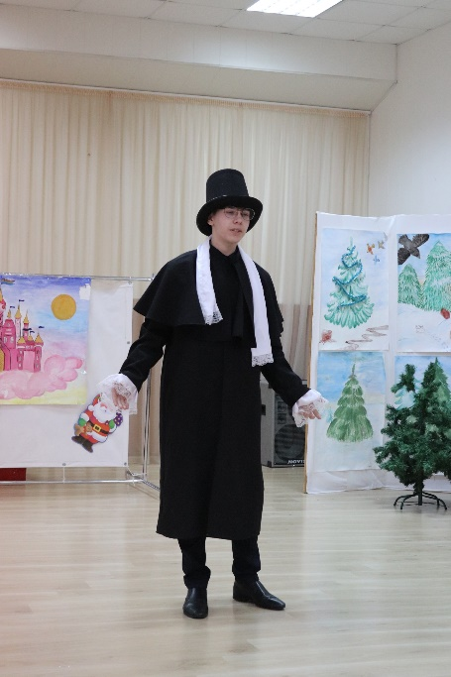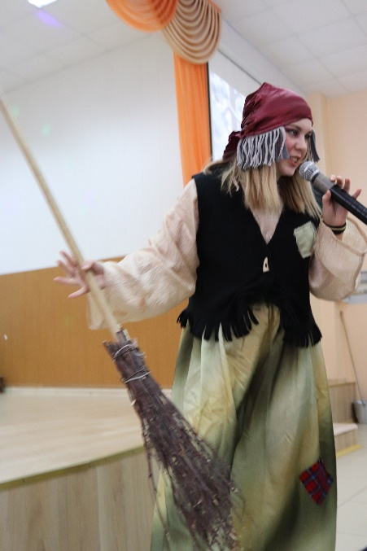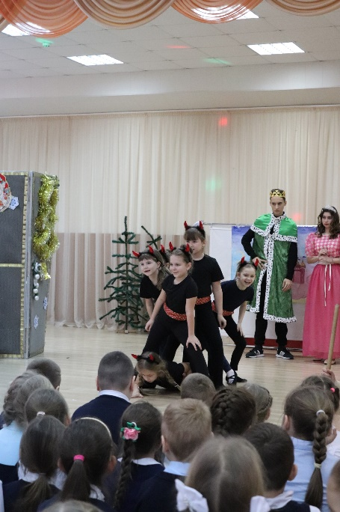
14 января 2022 года была показана сказка «Новогодние приключения в лесу»
Дети пришли на представление нарядные, веселые в предвкушении праздника. И их надежды оправдались. Дети показали себя хорошими артистами, проявив все свое творческое мастерство, артистизм, задор и организаторские способности. Им пришлось перевоплотиться в Бабу Ягу, Госпожу Метелицу, Снегурочку Деда Мороза, Снежную Королеву и другие сказочные персонажи, отвечать за музыку во время представления.
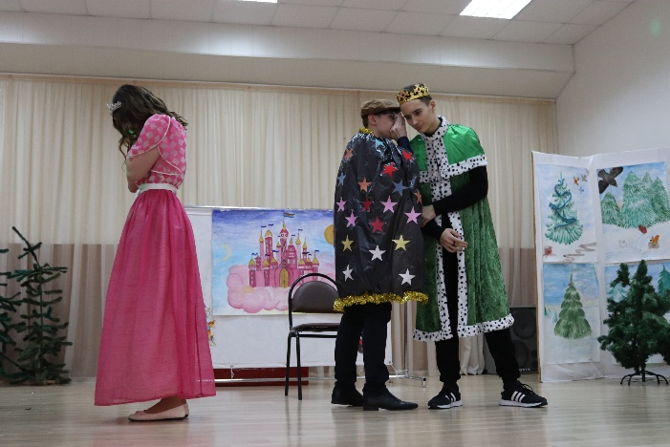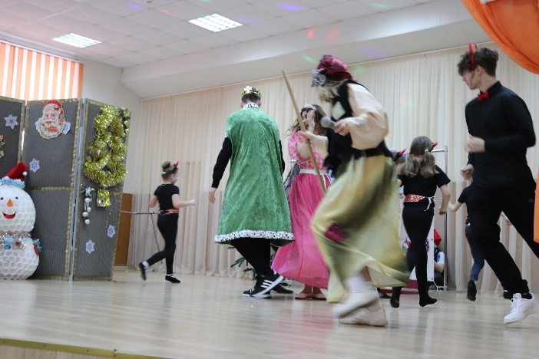
С самого утра в воздухе витала праздничная атмосфера.
На мероприятии не было гостей. В связи с короновирусной пандемией присутствовали на спектакле дети начальной школы по параллелям. Но празднику это не помешало.
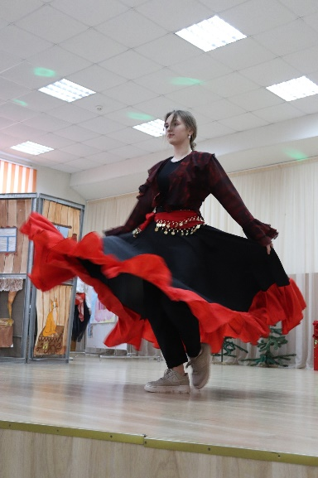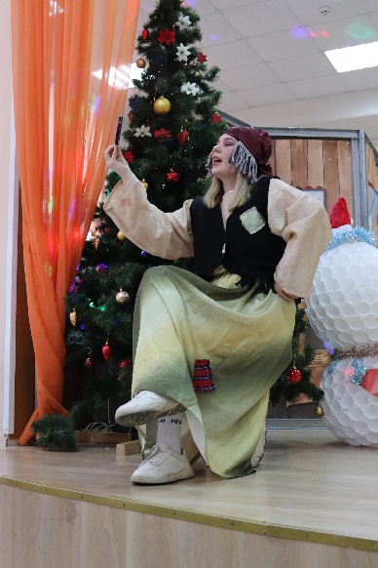
Спектакль удался на славу, прошел весело и задорно. Дети получили заряд бодрости прекрасного настроения
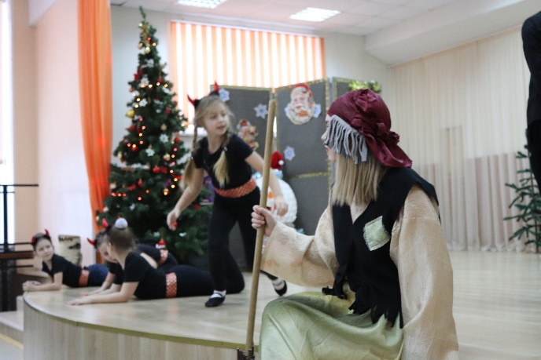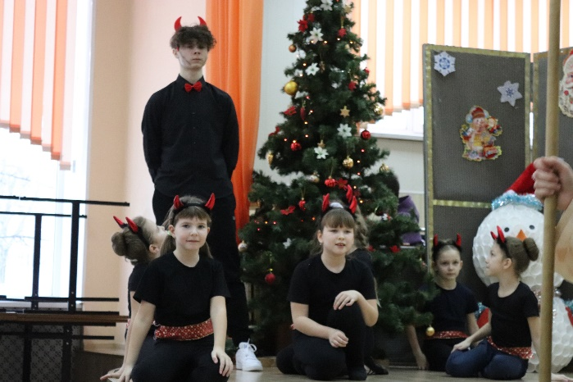
После представления дети читали стихи, пели песни Деду Морозу и Снегурочке, фотографировались со всеми персонажами сказки, получали новогодние подарки.
